特朗普众叛亲离？

卢展常 [有理儿有面](javascript:void(0);)

**有理儿有面**

微信号 youli-youmian

功能介绍 你说是不是

2020-03-26[原文](https://mp.weixin.qq.com/s?__biz=Mzg3MjEyMTYyNg==&mid=2247490215&idx=2&sn=ae3ef9ef78d7834ba15404ca197672c8&chksm=cef54ed2f982c7c45212cef5ed99f765aa5a7e6134d4f3e2b62548ac53e5c27be6b95b97f0ea&scene=27#wechat_redirect&cpage=80) 发表于

收录于合集



作者：卢展常 香港媒体人

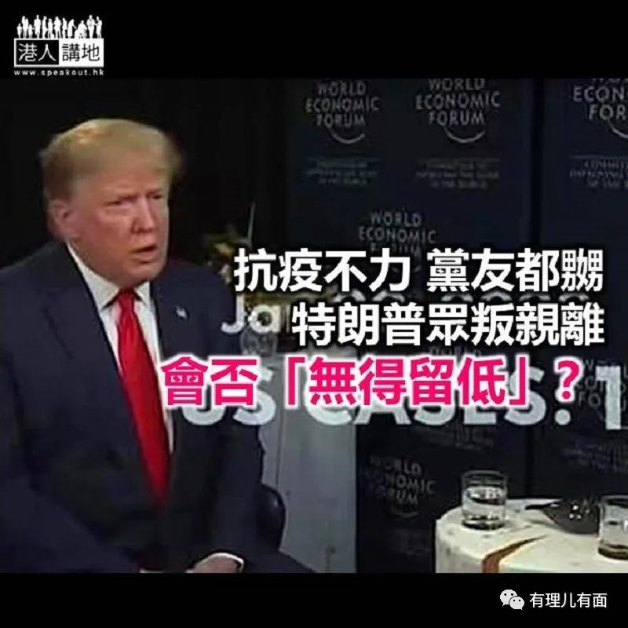

美国新型肺炎疫情持续恶化，现时确诊病例已经突破6.9万宗，单是过去24小时内的新增患者数量，就占全球近三成。世卫警告，美国有可能成为疫情的“新震中”，一直被指抗疫不力的美国总统特朗普，却“自我感觉良好”。大家如果有连续看特朗普的言论，就知道连月来他除了经常夸耀自己的抗疫能力，还不断以“中国病毒”来转移视线（不过日前已改口风，称不会再以此称呼大造文章），甚至由此掀起一场歧视华人、亚裔风潮。对于特朗普的种种表现，笔者看到，似乎连他的党友都看不过眼，日前更在媒体推出一则政治广告，以批评特朗普的昏庸言行。笔者不禁在想，事件是否意味着，竞逐连任的特朗普在疫情危机之外，还同时面临着一场众叛亲离的危机呢？

共和党人这则抨击特朗普的广告，全长只有1分钟，不过“信息量”就非常大。广告搜集了特朗普面对疫情以来的各种夸夸其谈，包括一月份时称“病毒一点也没有大流行”，之后又称“几乎消灭了病毒”；到2月，特朗普的高级官员又称“我们已非常接近无懈可击”;再到3月13日，特朗普仍称“我完全不承担（病毒扩散）责任”、“我可以得10分”；结果到了3月17日，美国确诊人数冲破6000，特朗普终于承认，这是一场大规模流行性疾病。

**党友都要求总统讲真话！**

笔者认为最抢眼、最具讽刺性的，是广告按时间轴播放特朗普讲话同时，屏幕正中显示的确是同期美国境内的确诊人数。广告最后的总结更加画龙点睛——美国需要一个讲真话的总统（America needs a President Who tells the truth）！尤其大家要知道，这则广告是在亲特朗普的美国霍士电视台播出，笔者解读，看来这些共和党人也不想再对特朗普留情面，也认为美国疫情如此严重，特朗普责无旁贷！

笔者也想指出，美国抗疫工作如何，客观数字是诚实的，截至3月25日的过去一周，美国确诊人数增加了1090.15%，试问“得满分”的抗疫表现，为何是这般效果？而且直至今天，特朗普依然一副轻视的态度，甚至扬言要在复活节期间重新恢复经济活动，又反驳批评者，称美国每年36000人死于流感，都没有因此停工，现在竟然因为病毒要宣布全国停工？笔者想说，有这样的总统，美国民众确实要好好思考“如何生活下去”的问题；如果美国疫情持续恶化，特朗普绝对不能再说自己“无责任”！

**为人为己专心抗疫吧！**

笔者认为，既然作为超级大国，本着对自己、对世界负责任的态度，面对疫情最正确的做法，就是一方面对内加强防疫，包括阻止病毒在小区进一步爆发；另一方面，对外应该马上积极与各国合作，团结连手找出阻止病毒蔓延乃至治疗病患的最佳方法。要知道，今次疫情，至少是二战以来人类面临的最大公共危机，无论特朗普是攻击中国，还是对自己的国民巧言令色，都不可能成功抗疫；也姑勿论特朗普的种种表现，是真心为美国民众好，还是为自己的总统选票都好，至少这一刻，请做正确的事情，为美国，也是为了全世界。





**关注公众号：**

**有理儿有面**

**理   性｜   揭   秘｜   探   讨**





### 精选留言

用户设置不下载评论